附件

研究生招生管理系统
操作手册-成绩复核管理



山东五思信息科技有限公司
2020年9月

访问方式
- 系统支持手机端、电脑端访问。
- 电脑端推荐用Chrome浏览器和360安全浏览器（极速模式）浏览本站以获取最佳体验效果。
- 360安全浏览器切换成极速模式的方法如下图所示：
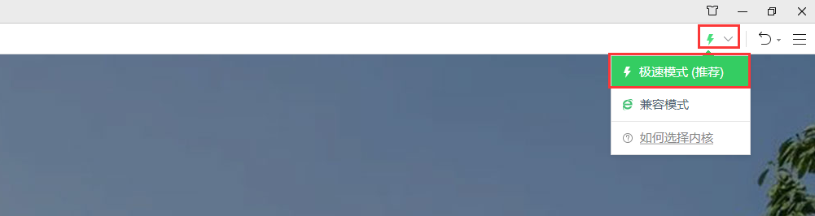
切换极速模式
- Chrome浏览器下载地址：https://www.google.cn/intl/zh-CN/chrome/
- 360安全浏览器下载地址：https://browser.360.cn/se/

考生登录
选择【考生登录】进入系统，如下图所示。
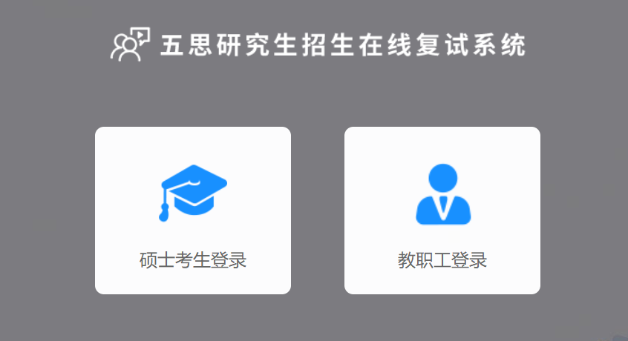
选择角色页面
考生首次登录时，登录账号为：报考年份+报名号，初始密码为身份证号后六位。参照系统的提示信息。如果忘记登录账号可点击“”图标输入姓名+证件号码查询登录账号。
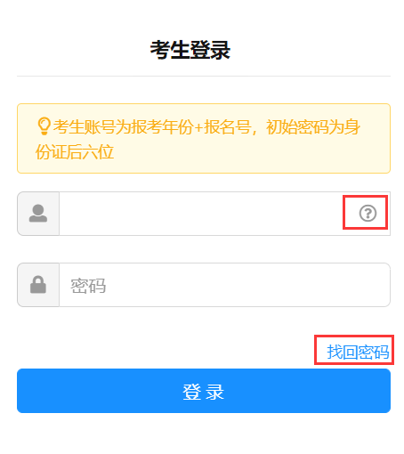
考生登录

忘记密码，可以点击【找回密码】按照提示步骤找回密码。
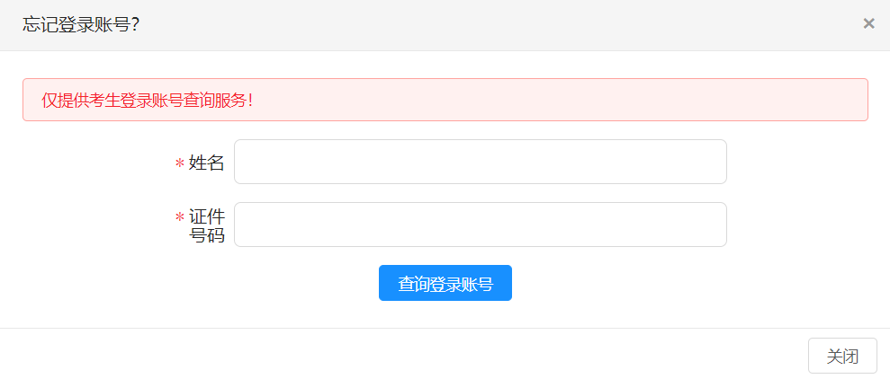
查询登录账号
输入用户名、密码点击【登录】登录系统，首次登录系统需要修改密码并完善个人信息，如下图所示。
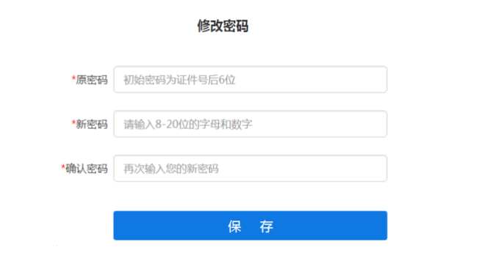
首次登录修改密码
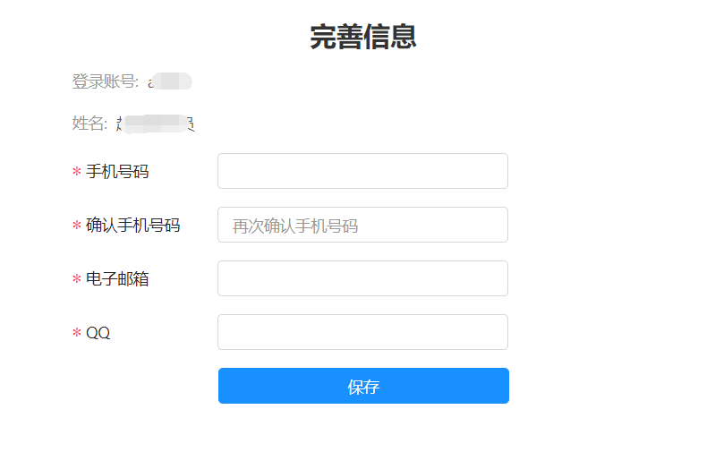
首次登录完善个人信息

成绩复核申请（考生）
在系统中，学生分三步进行成绩复核申请：查看成绩复核须知、提交复核申请、查看成绩复核进度。
- 查看成绩复核须知
学生可在第一步查看学校发布的复核须知，勾选“我已阅读并同意上述条款”后点击【下一步】即可。
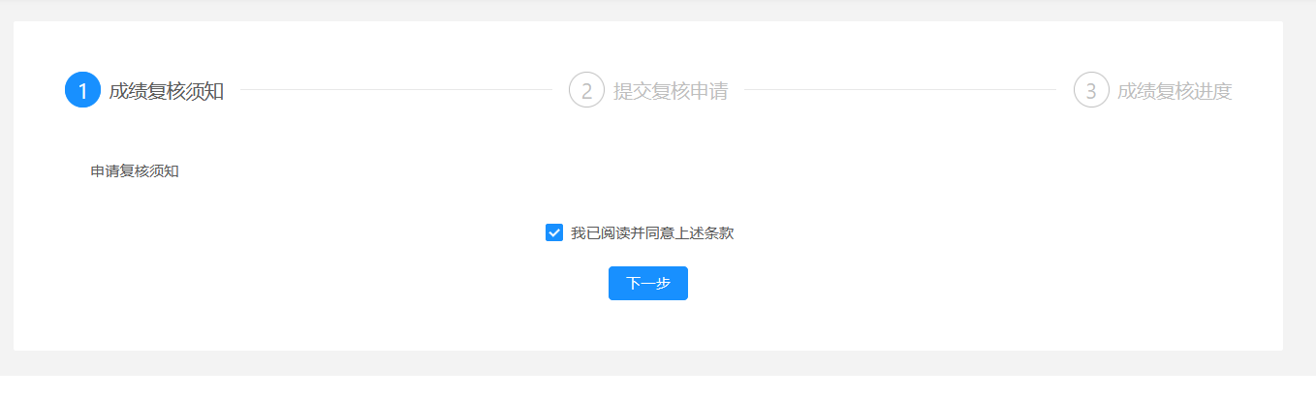
查看成绩复核须知

- 提交复核申请
学生维护成绩复核申请。
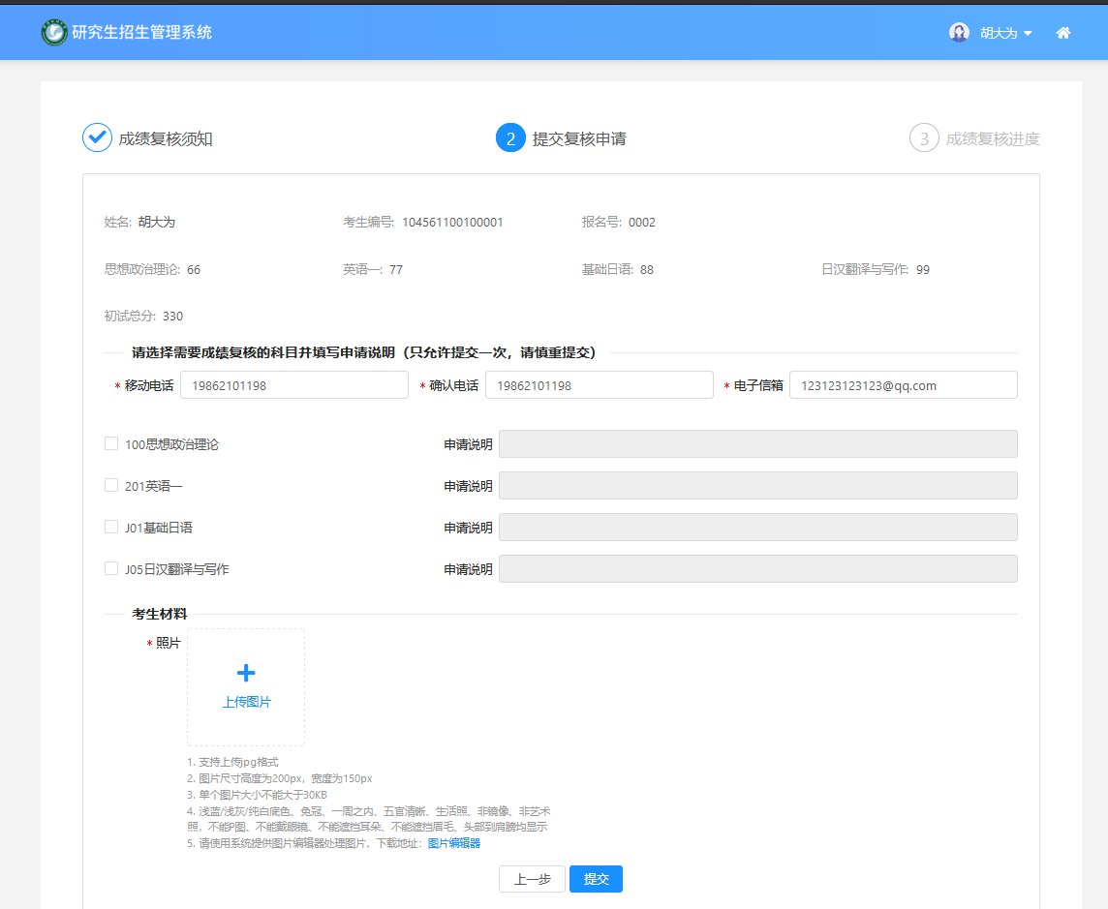
提交复核申请
- 查看成绩复核进度
提交成绩复核申请后，学生可查看成绩复核的进度情况。

